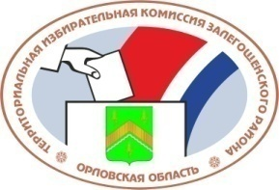

ОРЛОВСКАЯ ОБЛАСТЬ

ТЕРРИТОРИАЛЬНАЯ ИЗБИРАТЕЛЬНАЯ КОМИССИЯ
ЗАЛЕГОЩЕНСКОГО РАЙОНА

РЕШЕНИЕ
11 марта 2022 г. | № | 6/14

п. Залегощь

О внесении изменения в решение территориальной избирательной комиссии Залегощенского района Орловской области от 26 августа 2021 года № 110/741 «О формировании участковой избирательной комиссии избирательного участка №301»

В соответствии со статьями 22, 26 Федерального закона «Об основных гарантиях избирательных прав и права на участие в референдуме граждан Российской Федерации» и в связи с заявлением члена участковой избирательной комиссии избирательного участка №301 Вишняковой (Усачёвой) Л.В. о смене фамилии Территориальная избирательная комиссия Залегощенского района Орловской области РЕШИЛА:
1. Внести изменение в решение территориальной избирательной комиссии Залегощенского района Орловской области от 26 вгуста 2021 года № 110/741 «О формировании участковой избирательной комиссии избирательного участка №301», пункт 3 читать в следующей редакции: «Усачёву Ларису Викторовну предложенную для назначения Орловским региональным отделением Общероссийской общественной организации «Ассамблея народов России» .
2. Направить настоящее постановление в участковую избирательную комиссию избирательного участка №301.
3. Контроль за выполнением настоящего решения возложить
на секретаря территориальной избирательной комиссии Залегощенского района Орловской области И.Е.Соколенко.

Председатель ТИК О.В.Назаркина

Секретарь ТИК Г.П. Емельянова

